**抖音：**[**https://v.douyin.com/hQXaqc9/**](https://v.douyin.com/hQXaqc9/)

**播放：1.3万 评论：28 点赞：377 转发：8 收藏：238**



**快手：**[**https://v.kuaishou.com/CUMNa5**](https://v.kuaishou.com/CUMNa5)

**播放：638 评论：3 点赞：5 转发：8 收藏：1**



**小红书：**[**http://xhslink.com/A9WU0l**](http://xhslink.com/A9WU0l)

**播放：1261 评论：3 点赞：18 转发：2 收藏：41**

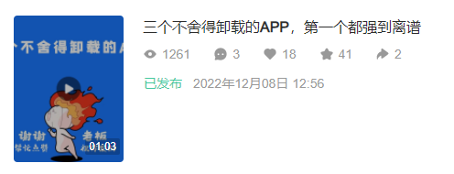

**微视：**[**https://isee.weishi.qq.com/ws/app-pages/share/index.html?wxplay=1&id=75QbKcnAv1P5APtKQ&spid=1548953184498899&qua=v1_and_weishi_8.85.0_590_312026001_d&chid=100081014&pkg=3670&attach=cp_reserves3_1000370011**](https://isee.weishi.qq.com/ws/app-pages/share/index.html?wxplay=1&id=75QbKcnAv1P5APtKQ&spid=1548953184498899&qua=v1_and_weishi_8.85.0_590_312026001_d&chid=100081014&pkg=3670&attach=cp_reserves3_1000370011)

**播放：202 评论：2 点赞：4**



**知乎：**[**https://www.zhihu.com/zvideo/1584494032733798400**](https://www.zhihu.com/zvideo/1584494032733798400)

**播放：305 评论：1**



**值得买：**[**https://post.m.smzdm.com/talk/p/a7ndvqog/?zdm_ss=Android_6530758304_&send_by=6530758304&from=other&invite_code=zdm8smjs3einv**](https://post.m.smzdm.com/talk/p/a7ndvqog/?zdm_ss=Android_6530758304_&send_by=6530758304&from=other&invite_code=zdm8smjs3einv)

**播放量：28**

**头条视频：**[**https://m.toutiao.com/is/hQXcXyH/**](https://m.toutiao.com/is/hQXcXyH/)

**播放：1629 评论：14 点赞：29 分享：8 收藏：45**



**西瓜视频：**[**https://v.ixigua.com/hQXEsvP/**](https://v.ixigua.com/hQXEsvP/)

**播放：1629 评论：14 点赞：29**



**B站：**[**https://www.bilibili.com/video/BV1Re411A7Cy/?is_story_h5=false&p=1&share_from=ugc&share_medium=android&share_plat=android&share_session_id=8951b04b-2d2c-4925-9475-c322cdb843cb&share_source=COPY&share_tag=s_i&timestamp=1671440415&unique_k=StJo75t**](https://www.bilibili.com/video/BV1Re411A7Cy/?is_story_h5=false&p=1&share_from=ugc&share_medium=android&share_plat=android&share_session_id=8951b04b-2d2c-4925-9475-c322cdb843cb&share_source=COPY&share_tag=s_i&timestamp=1671440415&unique_k=StJo75t)

**播放：93 收藏：1 转发：1**



**今日头条文章：**[**https://m.toutiao.com/is/hQ4A32U/**](https://m.toutiao.com/is/hQ4A32U/)

**阅读：101 评论：1**



**微信公众号【真不错科技】**[**https://mp.weixin.qq.com/s/AEsW-NzvH_imZXutDpKPdg**](https://mp.weixin.qq.com/s/AEsW-NzvH_imZXutDpKPdg)

**阅读：1452 点赞：26 点再看：20 转发：1**



**微信公众号【伊宝科技】**[**https://mp.weixin.qq.com/s/8IMxauVMp1B2IGduBxMkZg**](https://mp.weixin.qq.com/s/8IMxauVMp1B2IGduBxMkZg)

**阅读：2227 点赞：12 点再看：11**

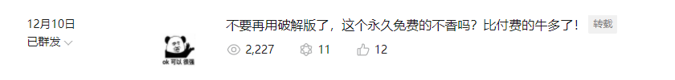

**腾讯视频：**[**https://v.qq.com/x/page/i33666qctuv.html**](https://v.qq.com/x/page/i33666qctuv.html)

**播放：37 点赞：1 评论：2**



**视频号【阿牛爱分享】**

**播放：958 评论：18 点赞：36 分享：29 收藏：54**

